TOUR MAROCCO IMPERIALE

**SPECIALE PASQUA**

**ACCOMPAGNATORE DALL’ITALIA DAL 30 MARZO AL 6 APRILE 2026**

**€ 1170 p.p.**

**7 NOTTI**

**TRATTAMENTO DI PENSIONE COMPLETA**

**OPERATIVO VOLI ROMA:**

* **30 MAR AT 941 FCO CMN 1740 2000**
* **06 APR AT 940 CMN FCO 1235 1640**

**LA QUOTA COMPRENDE:**

* **VOLO DI LINEA Royal Air Maroc da ROMA in classe economy A/R**
* **Franchigia bagaglio 8kg (a mano) e 20 kg (in stiva)**
* **Tasse Aeroportuali € 160,00 soggette a modifica fino ad emissione**
* **Trasferimenti aeroporto-hotel e hotel –aeroporto;**
* **7 pernottamenti negli hotel 4* previsti da programma, in camera a due letti con servizi privati;**
* **Pensione Completa inclusa nr. 1 cena tipica**
* **Visite ed escursioni come da programma;**
* **Escursione nella Valle d’Ourika nel giorno libero a Marrakesh**
* **Ingresso alla Moschea di HASSAN II a Casablanca**
* **ACCOMPAGNATORE 3ATOURS/VIAMONDO *** PARTI CON NOI \*\*\*\***

**LA QUOTA NON COMPRENDE**

* **Quota servizi 3ATOURS incluso assisenza H24 ePolizza assicurativa Medico bagaglio annullamento € 60,00 (quota obbligatoria)**
* **Bevande ai pasti**
* **Mance ed extra di ogni genere**
* **Escursioni non incluse in programma**
* **Tutto quanto non espressamente compreso alla voce “La Quota comprende”**

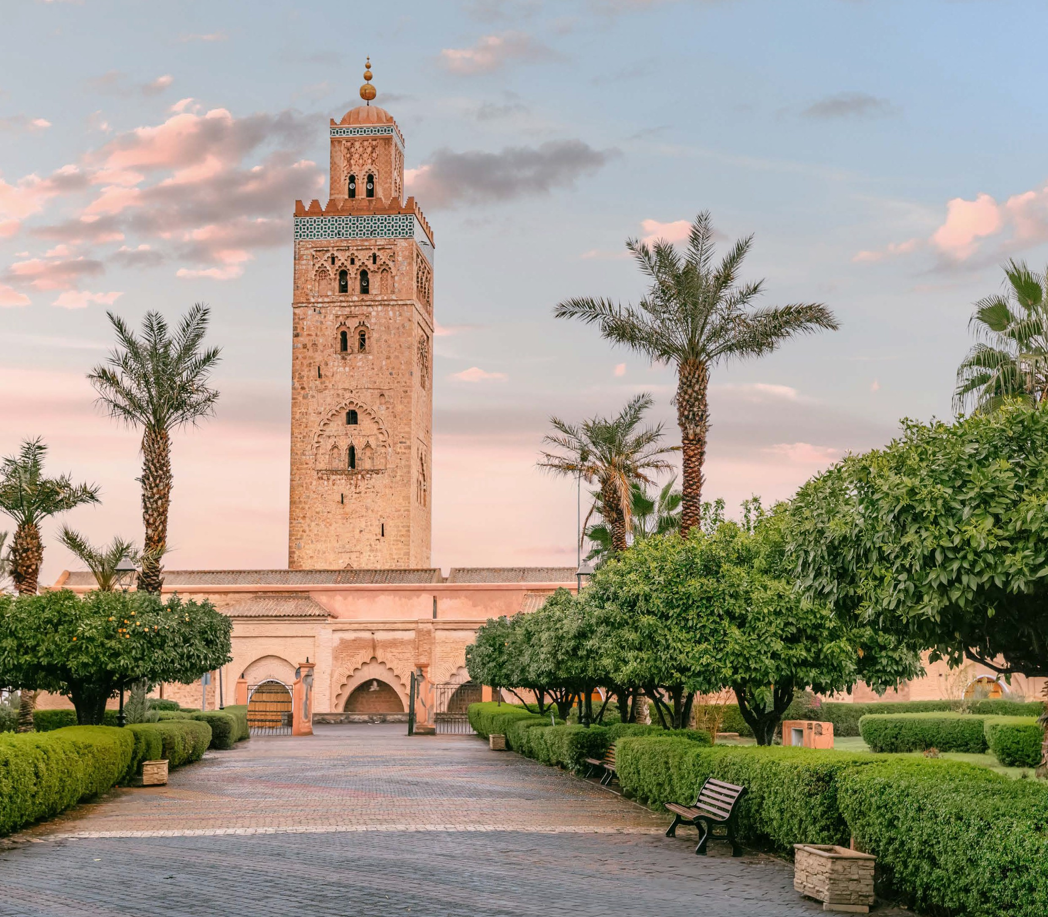

**GRUPPO SOGGETTO A RICONFERMA CON UN MINIMO DI 25 PAX**

**PER INFORMAZIONI**

**+39 0677201831 -** [**booking@3atours.com**](mailto:booking@3atours.com) **-** [**www.3atours.com**](http://www.3atours.com/)



***TOUR MAROCCO IMPERIALE SPECIALE PASQUA***

GIORNO 1 SABATO: Mohamed V Airport Casablanca

Partenza da Roma e arrivo all’aeroporto “MOHAMED V” ed incontro con l’assistente e trasferimento in albergo. Cena e pernottamento in hotel.

GIORNO 2 DOMENICA: Casablanca – Rabat - Fes

Prima colazione in albergo e partenza per Rabat e visita della capitale del reame con il Palazzo Reale (Mechouar), la casbah di Oudaya , lo splendido Mausoleo di Mohamed V e la torre di Hassan e partenza per Meknes in arrivo pranzo in ristorante visita della città famosa per i suoi 40 km di mura ancora perfettamente conservati ,Bab Mansour , la vecchia Medina , il quartiere ebraico e il mausoleo di Mly Ismail. Sosta panoramica di Moulay Idriss , città santa , dove è sepolto il fondatore dell’Islam in Marocco. Nel tardo pomeriggio passaggio per Volubilis , città romana e proseguimento per Fes . Sistemazione in hotel cena e pernottamento

GIORNO 3 LUNEDI: Fez

Prima colazione, intera giornata dedicata alla visita della “capitale culturale” del Marocco(gemellata con Firenze) la più antica delle Città Imperiali fondata da Moulay Idriss II è la culla della civiltà e della religione del paese dove nata la prima università religiosa del mondo islamico. Visita della vecchia Medina con le sue università(Medersa)Bouanania e Attarine. Si proseguirà con la fontana Nejjarine ,il Mausoleo di Mly Idriss II e la Moschea Karaouine. Pranzo in Medina

.Nel pomeriggio proseguimento della visita di Fes Jdid con i famosi Souks (i più rinomati del Marocco). Cena e pernottamento in hotel.

GIORNO 4 MARTEDI: Fez – Beni Mellal – Marrakech

Prima colazione e partenza per Marrakech attraverso la regione del Medio Atlante passando per Ifrane , Immouzer El Kandar il villaggio berbero famoso per l’artigianato in legno di cedro . diverse soste panoramiche durante il viaggio . Pranzo lungo il percorso. Proseguimento verso la “perla del sud” e arrivo a Marrakech nel tardo pomeriggio . Cena e pernottamento in hotel.

GIORNO 5 MERCOLEDI : Marrakech

Prima colazione in albergo ed intera giornata dedicata alla visita di “Marrakech la rouge” (dai colori ocra delle case e dei monumenti ) la seconda delle Città Imperiali (dopo Fes) , fondata nel XII secolo dalla dinastia Almoravides . Questa città stupenda e leggendaria stupisce per i suoi tesori artistici, l’architettura ispano-moresca ed il verde dei giardini, visita del Palazzo Bahia ,la Koutoubia; Museo dar si Said Pranzo . Nel pomeriggio visita dei souks nella Medina e la stupenda ed unica Piazza “Djemaa El Fna” teatro naturale per ciarlatani, incantatori di serpenti e venditori d’acqua. Rientro in hotel cena e pernottamento

GIORNO 6 GIOVEDI : Marrakech

Prima colazione in Hotel. Escursione di mezza Giornata nella VALLE DELL’OURIKA .Pranzo , pomeriggio libero . Cena e pernottamento in albergo.

GIORNO 7 VENERDI : Marrakech – Casablanca

Dopo prima colazione partenza per Casablanca. Sosta in piazza Mohamed V Pranzo in ristorante e visita panoramica della capitale economica del Marocco

, visita del quartiere di Habous, il Palazzo Reale, , il quartiere residenziale di Anfa e ingresso nella stupenda moschea HASSAN II. Cena e pernottamento in albergo.

GIORNO 8 SABATO : Casablanca – Aeroporto

Dopo prima colazione in albergo, trasferimento all’ aeroporto di Casablanca . Rientro a Roma

**Hotel previsti o similari:**

CASABLANCA IDOU ANFA

FEZ ROYAL MIRAGE

MARRAKECH EL ANDALUS

CASABLANCA IDOU ANFA